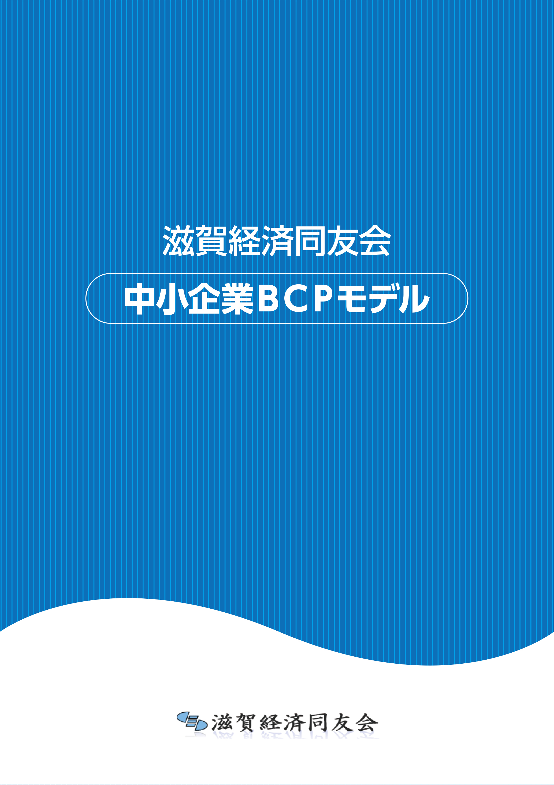
パンデミック版
パンデミック版

＜滋賀経済同友会中小企業ＢＣＰモデル・パンデミック版＞

滋賀経済同友会は、２０１３年（平成２５年）３月に中小企業のＢＣＰ（Business Continuity Plan：事業継続計画）普及を目的とした「滋賀経済同友会中小企業ＢＣＰモデル」を作成しました（滋賀経済同友会ＨＰにて公開しております）。
その後７年が経過し見直しの時期を迎え、今回、この間に得られた新たな知見を加え、内容の全面的な見直しを行い、より現実的で中小企業にあった使い勝手の良いモデルへの改訂を行いました。
同モデルは、特定の災害リスクだけに対応するものではなく、事業に影響を及ぼすあらゆる被害状況を想定していることが大きな特徴です。
しかしながら、今般の新型コロナウイルスをはじめとする感染症の世界的流行（パンデミック）に対応するには、従来の防災の考え方に加えて、感染下での事業継続という視点を追加して新たな取り組みを考えねばなりません。また、感染症リスクは、地震や風水害のような災害リスクとまったく特徴が違うため、従来の内容では対応しきれない部分も多くあります。
そこで、本年度（２０２０年度）に対策検討委員会を立ち上げ、別バージョンとして感染症特有の対応が必要な部分だけを抜き出した「滋賀経済同友会中小企業ＢＣＰモデル・パンデミック版」を策定することにしました。

新型感染症は、ウィルスの特徴や地域の感染状況により対応の仕方が変わってきますし、企業の業種や業態によって対応の仕方は多様です。
このモデルは、パンデミックＢＣＰの基本的な考え方の一例を示したものであり、あらゆるケースにそのまま当てはまることを保証するものではありません。
自社独自の内容にカスタマイズしてご利用いただくための「叩き台」としてお使いください。
また、既にＢＣＰを策定している企業は、一から新型感染症（パンデミック）に対応したＢＣＰを策定する必要はありません。本資料を活用し、既に策定したＢＣＰを新型感染症（パンデミック）に対応できるように修正してみてください。
この度の「滋賀経済同友会中小企業ＢＣＰモデル改訂版・パンデミック版」策定においても、前回と同様に中小企業診断士・上級リスクコンサルタント平野喜久氏にご指導いただきました。
最後に、「滋賀経済同友会中小企業ＢＣＰモデル改訂版 及び 同パンデミック版」を県内のより多くの中小企業に利用、活用いただき、県内企業のＢＣＰ対策の一助となることを願っています。

令和2年8月
滋賀経済同友会
対策検討委員会

＜パンデミック版の考え方＞
企業としてパンデミック対策に取り組むときに大事なのは、これは個人の健康問題ではなく、組織の危機管理の問題だと認識することです。
パンデミック・リスクの特徴は、①影響が長期に及ぶこと、②日本全国、全世界が同時に被災すること、③状況が刻々と変化すること、です。
私たちはこの特徴に合わせて対応していかなくてはなりません。
パンデミック対策の基本は次の3つです。

- 従業員1人ひとりが感染防止に気を付ける
- 職場で集団感染を起こさない
- 状況に合わせて事業を継続する

まずは従業員各自が感染しないように徹底した対策を心がけます。
マスクを付ける、手指の消毒を習慣化する、３密を避けるなど、基本的なルールは厳守するようにします。
社内で感染者が出てしまったとしても、集団感染を起こさないことが大事です。
そのためには、濃厚接触者を出さない職場づくりがいります。
行動マニュアルを決めて、全従業員が遵守するように徹底しなければいけません。
そして、感染防止の一方で、業務がしっかりと継続する体制を作っていきます。
パンデミックが始まると、進行状況に合わせて、業務の仕方を変えたり、一部の業務を停止したり、または再開したりというような対応に迫られます。
どの状況（フェーズ）で、どんな対応をするかは、あらかじめ計画しておき、状況変化に応じて柔軟に対応できる体制を作っておく必要があります。
パンデミック版はこのような考え方を基本に作られています。
このモデルを利用して、自社におけるパンデミック・リスクを見直すきっかけにしていただければ幸いです。

監修者：平野 喜久（中小企業診断士・上級リスクコンサルタント）

＜利用にあたっての注意事項＞
企業のパンデミック対策には、さまざまなアプローチの仕方がありますが、このモデルは考え方の一例を示すものであり、唯一絶対の手法を提示するものではありません。
また、新型感染症は、疫学の研究結果やウィルスの特質により対応の仕方が変わり、企業側の業種業態によっても対策は千差万別です。
ＢＣＰは策定企業の責任において策定・運用されるべきものであり、このモデルを利用したことによるいかなる結果についても、滋賀経済同友会および監修者が責めを負うことはできません。

○○株式会社
２０２０年 月 日作成
２０２１年 月 日更新
２０２２年 月 日更新

基本方針
自社では、次の基本方針のもと、感染症対策を行います。
1.お客様と従業員の感染防止を最優先とする
2.雇用の維持と事業の継続に最善を尽くす
3.取引先や地域社会に迷惑をかけない

対策本部の編成（パンデミック時の役割分担）

役割 | 役割内容 | 担当者
役割 | 役割内容 | 氏名 | 部署・役職
リーダー  総責任者 | ＢＣＰ発動と指示  状況の把握と経営判断
人事労務※ | 従業員の健康管理  感染従業員のケア
広報 | 情報収集と情報発信  社内広報、マスコミ対応
財務 | キャッシュフロー管理  緊急資金確保
医療支援※ | 産業医、顧問医  従業員、家族の感染防止指導
営業 | 取引先との連携、調整  業界、市場の情勢把握
生産 | 操業度の調整、在庫管理  原材料調達、消耗品備蓄
ＩＴ関連※ | 在宅勤務、遠隔会議の技術支援  情報セキュリティ対策
法務※ | 就業規則、管理規定の見直し  労務トラブルの解消
事務局 | 対策本部の雑用一般  情報整理と記録
パンデミック時には、以下のメンバーで対策本部を編成し、対応します。

※印は、地震・風水害と違い、パンデミック時に特に重要性が高まる役割を表す。
パンデミックフェーズの全体像を把握する


新型感染症は地震や風水害のような自然災害とは違って、影響が長期に及び、波状的にピークを繰り返すのが特徴です。
ＢＣＰの発動フローも、新型感染症がどのように始まり、どのように推移し、どのように収まっていくのか、というパターンを理解した上で、対応策を準備する必要があります。

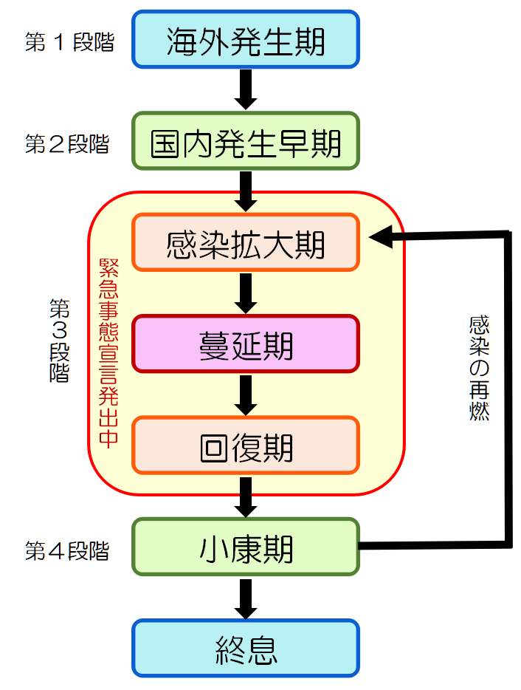
一般に、新型感染症の進行度合いは、以下のようなフェーズで捉えます。
第1段階は、「海外発生期」で、海外で未知のウィルスがヒト-ヒト感染を起こし始めた段階です。
第2段階は、「国内発生早期」で、国内で感染者が出始めた段階です。
第3段階は、国内で感染拡大が起きている段階です。この第3段階は、国が緊急事態宣言を発出している期間にあたります。
第3段階は、3つのフェーズに分かれます。「感染拡大期」は、ヒト-ヒト感染が広がっている段階、「蔓延期」は、医療崩壊が起き各地で感染爆発が見られる段階、「回復期」は、感染拡大のスピードが緩やかになってきている段階です。
第4段階は、「小康期」で、緊急事態宣言が解除され、感染が低いレベルで落ち着いている段階です。この「小康期」では、終息に至ったわけではないので、警戒を解くことなく、第2波に備えます。感染の再燃が始まったら、フェーズは第3段階の「感染拡大期」に戻ります。「感染拡大期」～「小康期」のループを繰り返した後、新型感染症は終息していきます。

ＢＣＰでは、フェーズの全体像を理解し、各フェーズでどのような対応をすべきかを考えていきます。
実際のパンデミック時には、いまがどのフェーズにあるのかを判断し、状況に合わせて対応の仕方を切り替えていくことになります。

業務への影響度分析

需要が増加する商品、サービス

需要が減少する商品、サービス

従業員の感染リスクがある業務

継続義務、供給責任のある業務

自粛要請が予想される業務

欠勤率20％で継続困難になる業務

欠勤率40％で継続困難になる業務

欠勤率６０％で継続困難になる業務

物流、インフラ、取引先状況により継続困難になる業務

蔓延期（最悪の事態）においても、最低限、維持継続すべき業務

ここでは、パンデミック時に自社の業務にどのような影響が及ぶかを検討します。この分析は、次の優先継続業務と優先停止業務を確定する前提となります。同じ業務が複数の項目に重複してあげられる場合もありますし、該当する業務がない項目がある場合もあります。これらの視点から業務の重要性を評価し、優先して
残すべき業務と、優先して縮小（停止）すべき業務を確定していきます。

優先業務の確定

継続業務の優先順位（どの業務を優先して継続するか。簡単に停止できない業務は何か）
優先順位 | 業務内容 | 責任者 | 対応方法  （感染予防、欠員対策、業務停止トリガー）
１
２
３
4
5

停止業務の優先順位（どの業務から縮小停止していくか。感染リスクの高い業務は何か）
優先順位 | 業務内容 | 責任者 | 対応方法  （感染予防、欠員対策、業務停止トリガー）
１
２
３
4
5

新型感染症が発生すると、状況が進行していくのに合わせて、業務のやり方を変えていかなくてはなりません。
感染防止のために、真っ先に縮小したり停止したりする必要のある業務があります。
また、感染拡大のピークでも簡単には止められない業務もあります。
ここでは、先のステップで検討した影響度分析を元に、状況の進行度に合わせて、優先的に残していく業務と、優先的に停止していく業務の順位付けをします。

ＢＣＰ発動フロー（感染状況に応じた業務体制）

第１段階 海外発生期 | 海外で新型感染症が発生した段階  （国内では未発生）
パンデミック対策本部を設置し、情報収集と最終準備を始める。
- 新型感染症対策の準備。
- 対策本部の設置と情報収集の開始。
- マスク、消毒剤など衛生用品の備蓄。
- 国内発生に向けての従業員教育の実施。
- 国内発生後の営業体制の確認。

第２段階 国内発生早期 | 国内で新型感染症の感染者が発生した段階  （国内で感染者が見つかるが感染拡大はない）
通常業務を継続しながら感染防止体制に移行する。
- 新型感染症対策の実施。
- 館内ポスター掲示「当社では新型感染症対策を行なっています」
- アルコール消毒剤設置（玄関、フロント）。
- 従業員のマスク着用。
- 従業員の体調チェック。手洗い、うがいの励行。

第３段階 感染拡大期 | 入院措置等による感染拡大防止効果が期待される段階  （特定の地域でヒト-ヒト感染が拡大している）
感染防止に全力を挙げ、一部業務は停止または縮小していく。
- ○○業務は停止。
- ○○業務は縮小、時間短縮。
- スプリットチーム制に移行し、出勤チームと自宅待機チームに分かれる。
- 時差通勤、在宅勤務、サテライトオフィスへの移行。
- 従業員の体調管理の徹底。
- 取引先との協議により操業率を調整。

第３段階 蔓延期 | 感染拡大防止効果が十分に得られなくなった段階  （医療崩壊が起き、広範囲に感染爆発が広がっている）
顧客と従業員の安全を最優先し、業務は完全停止または最小限に縮小する。
- 新型感染症対策の強化徹底。
- 業務規模の縮小または完全停止。
- 従業員の安全を最優先。
- 情報収集を行ない、社内での情報共有を継続する。

第３段階 回復期 | ピークを越えたと判断できる状態  （ヒト-ヒト感染のスピードが緩やかになってきた）
状況を見ながら徐々に操業を再開していく。
１．新型感染症対策の緩和。
２．状況を見ながら、営業の再開。
３．従業員の体調管理の徹底。
４．感染回復した従業員から優先的に業務復帰。

第４段階 小康期 | 患者の発生が減少し、低い水準でとどまっている状態  （第２波、第３波の襲来に備える段階）
警戒を解かずに、通常業務に復帰していく。
- 新型感染症対策は継続しながら、通常営業に復帰する。
- 基本的感染防止対策は継続する。
- ここまでの対策を見直し、次の感染の波に備える。

各段階ごとに、具体的にどのような体制に切り替えていくかを決めます。
グレー文字は、一般的な内容を例示しています。
サンプル
新型感染症対策
従業員行動マニュアル



○○株式会社
２０２０年 月 日作成

ここでは、パンデミックＢＣＰにおいて、どのような行動マニュアルが必要かをサンプルとして示しています。
あらゆるケースにこのサンプルがそのまま適用できるのではなく、ウィルスの特徴、地域での感染状況、自社の業種業態に合わせて、内容を作り変える必要があります。

パンデミック対策基本理念
１.健康管理に留意し、感染防止に努める。
2.職場や家族に感染拡大させない。
３.お客様や地域の人々の安心と安全に心を尽くす。
自分が感染しないことが、職場や家族を守ることにつながる。
お客様や地域への配慮を忘れない。

日常の行動
- 出勤時はマスクを着用する。
- 感染の可能性が最も少ない交通手段に切り替える。
- 出社時には、手洗い、うがい、検温、体調チェックをし、記録票に記入する。
- 検温は、出社時、勤務中、退社時に、１日３回行い、記録する。
- 職場では３密を避け、十分な距離が保てない場合は勤務中も常にマスクを着用する。
- マスクは１日１枚の使い捨てとする。
- 勤務中に体調の変化を自覚したときは、直ちに上司に連絡し、指示を仰ぐ。
- 勤務時間外に体調変化を自覚したときも、直ちに上司に連絡し、指示を仰ぐ。
- 感染疑いの場合は、完治するまで出社停止とする。
- 完治後は、上司に連絡し、許可を得たうえで出社する。
手洗い・うがいなどの感染防止策は毎日の習慣として励行する。
職場では３密を避け濃厚接触者を出さない行動をルール化する。

勤務中の感染疑いの扱い
１．気分が悪くなった従業員、または、第三者が観察して感染症症状がみられる場合は、上司または担当者に連絡する。
２．上司または担当者が、その従業員に接触する場合は、電話を利用するか、直接対面する場合は、マスク、ゴーグルなど防護具を着用する。
３．従業員に感染症症状（発熱３7.5℃以上、咳、のどの痛み、吐き気など）が見られるかどうかをチェックする。
４．症状が見られなかった場合は、そのまま業務を続けさせ、１時間後もう一度確認する。
５．症状が見られる場合は、「感染疑い」として扱う。
６．直近数日の行動を聞き出し、感染経路と社内での濃厚接触者の有無を確認する。
７．「感染疑い記録票」に必要事項を記入する。
８．感染疑い者は退社させる。帰宅には公共交通機関を利用しないように指示する。
９．帰宅後、地域の保健所に連絡し、対応の指示を仰ぐように指示する。
１０．感染疑い者のいた職場の消毒を行う。
１１．感染疑い者に濃厚に接触した者を特定し、感染した可能性がある旨を伝え、念のために帰宅を促し、様子を見させる。
１２．長期欠勤者の業務調整、代替要員の手配を行う。
１３．上司は、感染疑い記録票を対策本部に提出し、処置内容を報告する。
感染者は直ちに職場を離れさせ、治療に専念させる。
他従業員への感染拡大の有無を確認する。

感染従業員の行動
- 体調の変化に気づいたときは、上司に連絡し指示を仰ぐ。
- 感染疑いのある場合は、保健所に連絡し、指定の医療機関で受診する。
- 医師の指示に従い、入院または自宅療養。
- 受信結果と病状を上司に報告する。
- 療養中も上司に毎日定時に経過報告をする。
- 退院後も数日間は自宅待機にて経過観察。
- 自宅療養の場合も、解熱後数日間は経過観察。
- 療養中は治療に専念し、家族への感染拡大に気をつける。
- 自宅待機中も、不用意に外出したり他人に接触したりしない。
- 完治したと思われる場合は、上司に報告し、許可を受けてから出社する。
感染者は、治療と感染拡大防止に全力を挙げる。
自己判断で勝手に出社したりしない。
解熱後数日間はウィルスが残っている可能性があり、経過観察が必要。

従業員の家族が感染したとき
- 従業員の同居家族の健康状態にも細心の注意を払う。
- 同居家族も感染防止のための健康管理に最善を尽くす。
- 同居家族に感染の疑いがある場合は、直ちに上司に連絡し、指示を仰ぐ。
- 同居家族に感染者が出た場合は、その従業員は出社しない。
- 従業員は、感染防止に留意しながら、感染家族の治療に専念する。
- 感染家族が完治したら、上司に連絡し、出社の指示を仰ぐ。
同居家族の感染は、会社への報告義務。
家族が完治するまで、出勤停止。

就業時間外の行動
- 就業時間外においても、感染防止に細心の注意を払って行動する。
- 常に、会社との間に連絡可能な状態を維持する。
- 人ごみに出かけることや不特定多数の集まるイベントなどへの参加を自粛する。
- 海外旅行や長期の国内旅行は自粛する。
- 職場単位の懇親会や飲み会は自粛する。
- 感染疑い症状を自覚した場合は、保健所に連絡し指示に従うと同時に、上司に連絡し、今後の出勤の可否について相談する。
就業時間外においても、感染防止のため行動制限がある。
会社からの発信情報がいつでも受け取れるように。

訪問客の扱い
１．事前アポイントメントのない訪問客は原則として受け入れない。
２．重要性の高い案件の場合に限り、事前アポの上、最小限の人数でご訪問いただく。
３．訪問客には、入館入室の前に、手洗いとうがいをすすめる。
４．非接触型体温計にて体温をチェックし、感染症状の有無を確かめ、記録する。
５．感染疑い症状のある訪問者は、入館入室をご遠慮いただく。
６．感染疑い症状のない訪問客は、マスク着用を促し、決められた応接室にお通しする。
７．必要最小限の当社社員が応対する。
８．面会時は、マスク着用の上、2ｍ以上の距離を保つ。
９．退室後は、イス、手すり、ドアノブなどの消毒を行う。
１０．訪問記録票には、日時、会社名、訪問者名、当社応対者名を記録しておく。
感染拡大期には、社外者との面会は、原則禁止とするのが安全。
信頼関係のある取引先社員以外は、面会をしない。
訪問記録票は、後日、感染が発覚したとき、感染経路の確認に必要。

その他の感染防止対策
- 多数が触れやすい個所については、定時的に塩素系消毒剤にて消毒処理をする。
（エレベータのボタン、手すり、ドアノブなど）
- 入口とフロントカウンターに手指消毒剤（揮発性アルコール）を常備する。
- トイレには、薬用ハンドソープ、うがい薬と紙コップ、ペーパータオルを常備する。
- 社員向けに、感染防止を意識させる啓発ポスターを掲示する。
- 朝礼やミーティングでは、必ず、最新の情報交換と、感染防止の呼びかけを行う。
社員が手軽に手洗いやうがいをできる環境作り。
長期に及んだ場合のマンネリ化を避ける工夫。

